1. **功能頁面背景資料**

|  |  |
| --- | --- |
| 功能頁面名稱 | 分包預算編修 |
| 頁面檔名 | SubBudgetEdit.aspx |
| 隸屬模組 | 採購發包模組 |
| 調整原因 | 配合執行預算架構變更作調整 |

1. **頁面顯示及按鈕功能變更**
   1. **SubBudgetEdit.aspx頁面調整僅調整分包預算工項部分(如下圖1及2)**

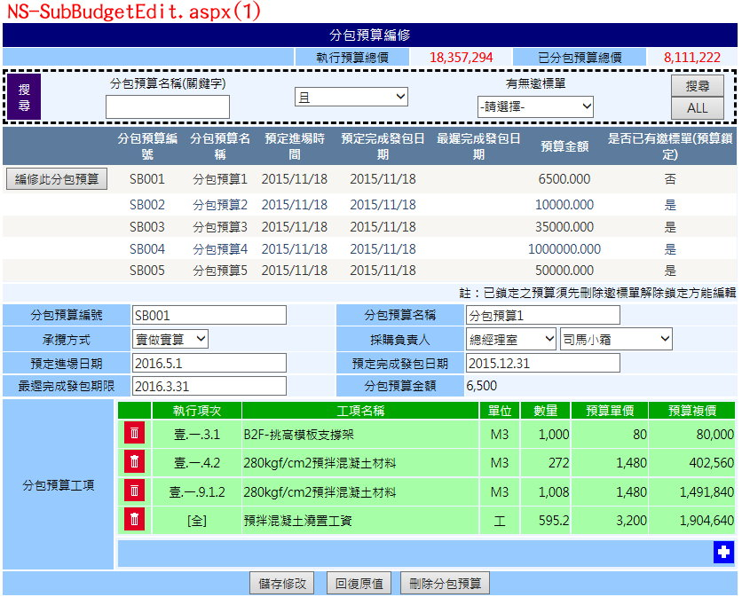

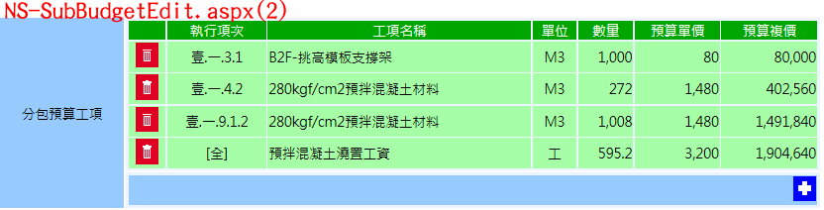

* + 1. 欄位文字「分包預算工料」改為「分包預算工項」
    2. 工項列表比照SubBudgetAdd.aspx修改
    3. 第一欄移除按鈕改用****(逐項刪除)，功能相同
    4. 下方增加分包預算工料按鈕改用****(增加分包預算工料)，功能相同，點擊後連結至AddSubBidgetMaterial.aspx(開新視窗)
  1. **AddSubBudgetMaterial.aspx頁面調整(如下圖1及2)**

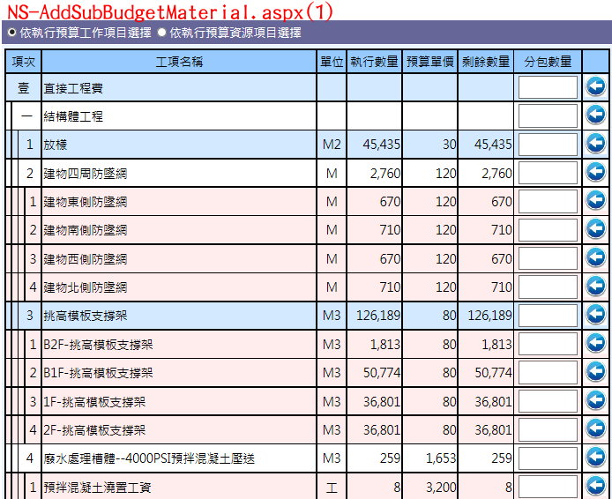

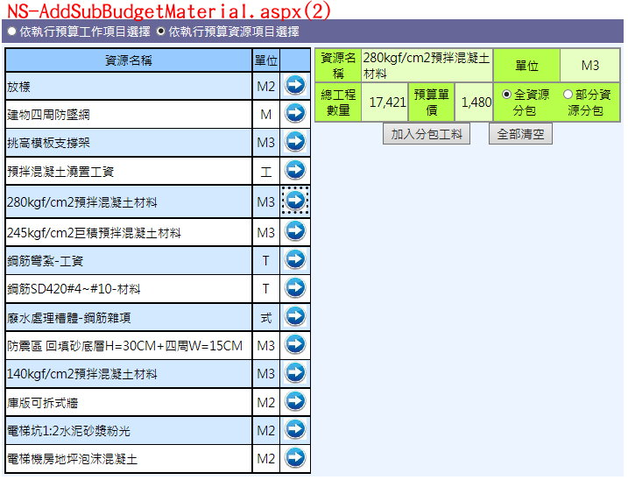

* + 1. 比照修正後之SubBudgetAdd.aspx之格式修正
    2. 使用**Ｏ依執行預算工作項目選擇**點擊****(加入分包工項)時，確認發包數量為數字且不大於剩餘數量後，就關閉**AddSubBudget Material.aspx，並將該工項資訊帶至SubBudgetEdit.aspx之分包工項列表(新增一列)**
    3. 使用**Ｏ依執行預算資源項目選擇**點擊加入分包工項時(全資源分包及部分資源分包皆同)，確認發包數量為數字且不大於剩餘數量後，就關閉**AddSubBudget Material.aspx，並將該工項資訊帶至SubBudgetEdit.aspx之分包工項列表(新增一列)**